CASO EXAMÉNES ESTUDIANTILES

Student Risk Prediction



CASO EXAMENES ESTUDIANTILES

Student Risk Prediction

Actividad Evaluativa Final - Informe

Por:

Omar Rendón
Edgar Alberto Acevedoarango
Sara Monsalve Cardona
Andrés González
Juan Diego Piedrahita

Presentado a:

Docente nombre PROFE.

Asignatura:

Laboratorio Avanzado Casos Prácticos

UNIVERSIDAD AUTONOMA LATINOAMERICANA
Especialización en Ciberseguridad
Medellín, 07 de Noviembre de 2026.

ÍNDICE O TABLA DE CONTENIDO

Caso Exámenes Estudiantiles - Student Risk Prediction

Actividad Evaluativa Final

Glosario
Introducción
Marco teórico
Metodología y contexto del dataset
Desarrollo: notebooks 01b a 09b
Experimentos en Databricks y MLflow
Aplicación en Streamlit y despliegue en Databricks Apps
¿Mejoró el modelo con las iteraciones?
Cómo funciona el proyecto: estructura del repositorio
Reflexión y preguntas
Conclusiones
Bibliografía, webgrafía y referencias
Anexos

GLOSARIO

Calidad de los Datos: Medida que indica si los datos son precisos, completos, consistentes y confiables para su análisis y modelado posterior.
Comprensión de los Datos: Segunda fase enfocada en recopilar los datos iniciales, familiarizarse con ellos, identificar problemas de calidad y descubrir primeras ideas o correlaciones preliminares.
Comprensión del Negocio: Primera fase del ciclo que busca entender los objetivos, requerimientos y problemas del proyecto desde una perspectiva comercial, traduciéndolos en metas de minería de datos.
Conjunto de Prueba (Test Set): Subconjunto de datos reservado para evaluar de manera imparcial el rendimiento y la capacidad de generalización del modelo ya entrenado.
Conjunto de Entrenamiento (Training Set): Subconjunto de datos utilizado específicamente para entrenar el algoritmo del modelo de aprendizaje automático.
Datos Brutos (Raw Data): Datos originales tal como se extraen de las fuentes de origen, sin haber pasado por procesos de limpieza, filtrado o transformación.
Despliegue: Sexta y última fase que consiste en integrar el modelo aprobado en el entorno de producción de la organización, planificando su monitoreo y mantenimiento continuo.
ETL (Extract, Transform, Load): Proceso técnico de extracción, transformación y carga de datos desde múltiples fuentes hacia un almacén centralizado.
Evaluación: Quinta fase que evalúa el modelo técnico a profundidad en función de los objetivos de negocio establecidos inicialmente, determinando si el modelo está listo para su implementación.
Limpieza de Datos: Proceso dentro de la preparación de datos para detectar, corregir o eliminar registros corruptos, inexactos, duplicados o con valores faltantes.
Metodología CRISP-DM: (Cross-Industry Standard Process for Data Mining): Modelo estándar de la industria que proporciona un marco de trabajo abierto para guiar proyectos de minería de datos y ciencia de datos desde el inicio hasta el final. En otras palabras: Marco de referencia estándar de la industria que guía proyectos de minería de datos y ciencia de datos a través de seis fases estructuradas.
Modelado: Cuarta fase donde se seleccionan y aplican diversas técnicas de modelado matemático o estadístico (como árboles de decisión o regresiones), ajustando sus parámetros para optimizar los resultados.
Preparación de los Datos: Tercera fase dedicada a construir el conjunto de datos final (el dataset) a partir de los datos brutos. Incluye tareas como limpieza, transformación, selección de variables y unificación de tablas.

Caso Exámenes Estudiantiles

Actividad Evaluativa Final - Informe

INTRODUCCIÓN

Este informe documenta, de principio a fin, el proyecto de aprendizaje automático del Caso Exámenes Estudiantiles: un modelo que estima si un estudiante perderá el curso (nota menor que 70) para que el equipo académico priorice tutorías o refuerzos antes del examen final. El trabajo se construyó por etapas (notebooks 01 a 09), cada una con su código reutilizable en src/, sus pruebas automáticas en tests/ y sus decisiones escritas en reports/. Aquí se explica qué se hizo en cada etapa y con qué resultados, cómo se registraron los experimentos en Databricks y MLflow, qué modelo ganó y por qué, y si el modelo realmente mejoró con las iteraciones.

DESARROLLO DE LA ACTIVIDAD

- MARCO TEÓRICO
El proyecto sigue la lógica de CRISP-DM (comprensión del negocio, de los datos, preparación, modelado, evaluación y despliegue), adaptada a un flujo de trabajo con control de versiones y pruebas. Los conceptos que sostienen las decisiones del informe son los siguientes.
- Clasificación binaria con clase de interés. El objetivo pass_70 vale Fail si exam_score < 70 y Pass si es ≥ 70. La clase de interés es Fail (69,2 % de los estudiantes), porque es la que activa una acción: dar apoyo.
- Costo asimétrico de los errores. No avisar a quien pierde el curso (falso negativo) se supone cinco veces más costoso que ofrecer una tutoría innecesaria (falso positivo). Con costos 5 : 1 el umbral teórico de decisión es 1 / (1 + 5) ≈ 0,167: se avisa si la probabilidad de Fail es al menos 0,167.
- Línea base honesta. Con 69,2 % de Fail, una regla trivial («avisar a todos») acierta 69,2 % y cuesta 0,308 por estudiante. Un modelo solo aporta si supera esa estrategia: por eso se exige un NPV (valor predictivo negativo) superior a 83,3 % y se compara el costo, no la exactitud.
- Fuga de información (data leakage). Toda variable que contiene la respuesta (exam_score, pass_status, performance_grade, performance_level, questions_correct, questions_attempted) o que no existe al momento de decidir se excluye. Todo el preprocesamiento vive dentro de un Pipeline ajustado solo con entrenamiento.
- Validación cruzada y conjunto de prueba. Los modelos se comparan con validación cruzada de 5 pliegues sobre el entrenamiento. El conjunto de prueba (20.000 estudiantes) se abre una sola vez, al final, para medir el resultado definitivo.
- Intervalos de confianza por remuestreo (bootstrap). Una diferencia de costo solo cuenta como mejora si todo su intervalo del 95 % queda del lado favorable; si cruza el cero, se considera ruido.
- Interpretabilidad y equidad. Los coeficientes de la regresión logística y los valores SHAP explican qué pesa en cada predicción; la auditoría por grupo (género, ingreso, zona, tipo de colegio, edad) revisa que el modelo no falle más con un grupo.
- Seguimiento y registro con MLflow. El tracking guarda cada experimento (parámetros, métricas, etiquetas); el registro (Model Registry) guarda un modelo con versión, firma y alias (champion) para recuperarlo sin conocer su número de versión.
- METODOLOGÍA Y CONTEXTO DEL DATASET
2.1 Metodología de trabajo
El proyecto se organizó con Spec Kit (especificación, plan, tareas y código) y reglas permanentes en CLAUDE.md: leer la especificación antes de programar, documentar cada decisión con su motivo, no usar la prueba para decidir y ejecutar pytest antes de dar un cambio por terminado. Los notebooks solo orquestan: la lógica reutilizable está en src/proyecto/. Cada etapa cierra con un informe en reports/ y una decisión que queda como propuesta hasta que el grupo la apruebe.
2.2 Contexto del dataset
Los datos provienen del Student Exam Performance & Success Dataset (Kaggle, autora Mobeen Fatimah): 100.000 estudiantes de 14 a 20 años, una fila por estudiante y 44 columnas (hábitos de estudio, asistencia, historial académico, bienestar, contexto familiar y escolar, y el resultado de un examen). student_id es único, por lo que la partición se hace por fila y no por grupo. La licencia del dataset está pendiente de verificar y hay indicios de origen sintético, como se explica en el EDA.
Elemento | Valor
Archivo | data/student_exam_performance.csv (≈ 25 MB, 100.000 × 44)
Unidad de análisis | Un estudiante por fila; student_id único (sin repetidos)
Objetivo | pass_70: Fail (nota < 70) 69,2 % · Pass (≥ 70) 30,8 %
Partición | 80 % entrenamiento / 20 % prueba, estratificada por pass_70, semilla 42
Variables de entrada | 35 al inicio → 28 tras la etapa 4 (12 numéricas y 16 categóricas)
Columnas sensibles (solo auditoría) | gender, family_income, urban_rural, school_type, education_level, age
Costos (supuesto) | Falso negativo : falso positivo = 5 : 1; umbral 1/6 ≈ 0,167

- DESARROLLO
Cada notebook de la serie «b» (01b a 09b) aplica al dataset real la plantilla del curso del mismo número. A continuación se describe qué hace cada uno, qué se encontró y qué decisión dejó. Las imágenes provienen de la ejecución de los notebooks.
3.1 Notebook 01b · Caso de negocio
Define quién decide, qué decide, con qué información y cuánto cuesta equivocarse. Quien decide es el coordinador académico: elige qué estudiantes reciben tutoría o refuerzo antes del examen final. El modelo no sanciona ni excluye: es una alerta para revisión humana. Se fijaron la regla de aprobación (70 o más), el objetivo pass_70, la clase de interés (Fail), las métricas (costo por estudiante, recall de Fail y NPV) y la línea base «avisar a todos» (costo 0,31). El supuesto de costos 5 : 1 queda registrado como hipótesis que la institución debe validar.
Conclusión de la etapa: el problema es de clasificación porque la acción es de sí o no, y la exactitud sola es una métrica engañosa, ya que acertaría 69,2 % avisando a todos.
3.2 Notebook 02b · Análisis exploratorio (EDA)
Se midió la calidad y la forma de los datos sin tocar el CSV original. Hallazgos principales:
- Sin duplicados ni valores imposibles. exam_score va de 0 a 100 y questions_correct nunca supera a questions_attempted.
- Vacíos en 7 de las 44 columnas (de 3,0 % a 9,9 %): attendance_percentage 9,9 %, time_management_score 9,6 %, notes_quality 8,4 %, previous_gpa 7,8 %, sleep_quality 7,0 %, parent_education 6,5 % y device_availability 3,0 %. El 41,9 % de las filas tiene al menos un vacío, así que borrarlas habría eliminado 41.940 estudiantes. El vacío no anticipa el resultado (Fail 68,3 %–69,4 % con vacío frente a 69,2 % sin él).
- Cambiar el corte importa: 46.599 estudiantes aprueban con el corte de 50 del dataset y pierden el curso con 70. El 21,8 % de los estudiantes está a menos de 5 puntos del corte y de ellos pierde 53,7 %: es casi cara o cruz.
- Fuga de información: pass_status, performance_grade, performance_level, questions_correct (correlación 0,975 con la nota) y questions_attempted derivan de la nota o del examen y se excluyen; el objetivo se crea antes de quitar exam_score.
- Las variables con más señal para separar Fail son previous_exam_score (0,73) y previous_gpa (0,72), seguidas de study_hours_per_day, self_study_hours y practice_tests_completed. Con exam_difficulty, Fail es 51,1 % si el examen es fácil y 85,1 % si es difícil.
- Siete variables casi no tienen señal (≈ 0,50): private_tuition, internet_access, daily_screen_time, physical_activity_hours, online_course_hours, online_learning_hours y age. Junto con un study_method repartido en cinco partes iguales, sugieren un origen sintético (sospecha a confirmar).
- Equidad: family_income muestra una brecha de 15 puntos en Fail (75,5 % en ingreso bajo, 60,5 % en alto) que persiste dentro de cada dificultad de examen.
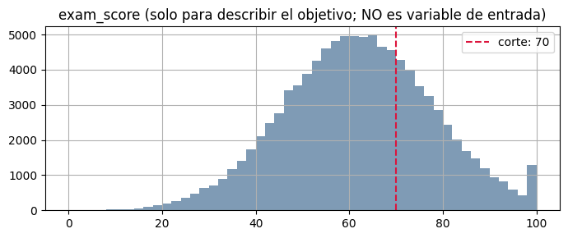
Figura 1. Distribución de exam_score con el corte en 70 (notebook 02b). La gran masa de estudiantes cercana al corte explica por qué predecir la clase es difícil en esa zona.
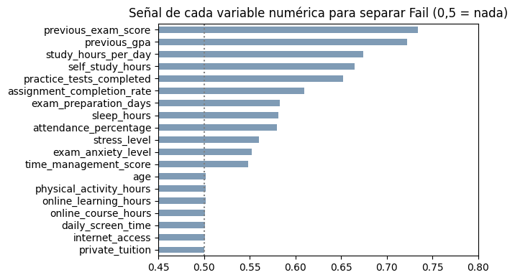
Figura 2. Señal univariada de cada variable numérica para separar Fail (0,5 = ninguna señal). Notebook 02b.
Decisiones del EDA (diez, cada una con cifra y motivo en reports/01_eda.md): crear pass_70 y luego quitar las columnas con fuga; no borrar filas con vacíos y resolverlos dentro del Pipeline; partir por fila estratificando por pass_70; evaluar con costo, recall y NPV; conservar los extremos plausibles; no usar gender ni family_income como predictores y auditarlos por grupo; no sumar las tres columnas de horas (duplicaría horas); y medir en la etapa 4 el efecto de las variables dudosas.
3.3 Notebook 03b · Preprocesamiento
Implementa las decisiones del EDA con funciones de src/proyecto/data/ (cleaning.py y split.py) cubiertas por pruebas. El notebook creó pass_70, quitó las seis columnas con fuga (de 43 a 38 columnas) y separó las columnas de auditoría. Quedaron 35 variables de entrada (19 numéricas y 16 categóricas) más el objetivo. La partición produjo 80.000 filas de entrenamiento y 20.000 de prueba, con 69,2 % de Fail en ambas. Se verificó con una huella digital que el CSV original no cambió. Los vacíos no se imputan aquí: se resuelven dentro del Pipeline de la etapa 4 para evitar fuga. Resultado de las pruebas de la etapa: 31 pruebas pasadas.
3.4 Notebook 04b · Variables (features)
Se probaron ocho variantes del conjunto de variables con LightGBM fijo y 5 pliegues por fila, midiendo el costo con su ruido entre pliegues. La referencia (35 variables) costó 0,2579 por estudiante frente a 0,3079 de «avisar a todos».
Variante | Costo | ± ruido | Lectura
Referencia (35 variables) | 0,2579 | 0,0048 | Punto de comparación
+ self_study_share | 0,2581 | 0,0032 | Sin mejora: se descarta
+ prep_total_hours | 0,2591 | 0,0043 | Sin mejora: se descarta
Sin indicador de vacío | 0,2581 | 0,0047 | Igual; se simplifica
Sin exam_difficulty | 0,2828 | 0,0017 | Pierde la mitad de la ventaja
Sin time_management ni exam_anxiety | 0,2570 | 0,0023 | Igual: no aportan
Sin las tres «con y sin» | 0,2815 | 0,0025 | Peor: pesa exam_difficulty
Sin 7 columnas sin señal | 0,2577 | 0,0036 | Igual; menos variables
Propuesta final (28 variables) | 0,2584 | 0,0030 | Igual y más simple

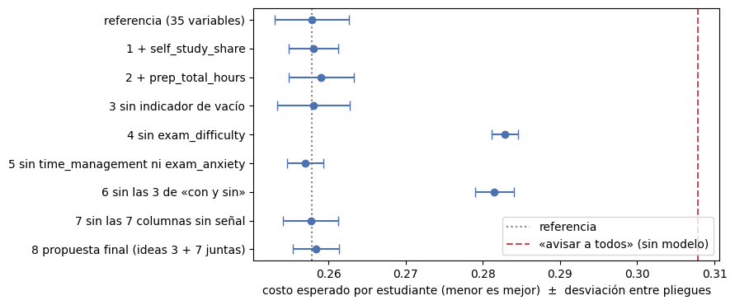
Figura 3. Costo de cada variante de variables con su ruido entre pliegues (notebook 04b). Solo quitar exam_difficulty cambia el costo más allá del ruido.
Creación y selección de variables: ninguna variable nueva mejoró (self_study_share y prep_total_hours quedaron dentro del ruido), pero quitar las siete columnas sin señal (age, internet_access, private_tuition, daily_screen_time, physical_activity_hours, online_learning_hours y online_course_hours) no cuesta nada y simplifica el modelo. La variable exam_difficulty es la más importante: sin ella el costo sube de 0,258 a 0,283. Es un supuesto de negocio abierto: hay que confirmar que la dificultad del examen se conozca al momento de avisar. Resultado: 28 variables, con un Pipeline que imputa, codifica y escala dentro de engineering.py.
3.5 Notebook 05b · Torneo de modelos
Se compararon cinco modelos con los mismos 5 pliegues y las 28 variables: regresión logística, KNN de 5 vecinos, random forest, LightGBM y XGBoost, más dos referencias sin modelo (DummyClassifier y DummyRegressor, equivalentes a «avisar a todos»).
Modelo | Costo | ± pliegues | Recall Fail | NPV | Alertas /100 | Seg. por ajuste
Regresión logística | 0,2576 | 0,0032 | 0,988 | 0,917 | 90,0 | 0,9
XGBoost | 0,2583 | 0,0034 | 0,988 | 0,917 | 90,0 | 1,8
LightGBM | 0,2584 | 0,0030 | 0,988 | 0,917 | 90,1 | 1,3
Random forest | 0,2827 | 0,0010 | 0,999 | 0,977 | 97,1 | 6,2
KNN (5 vecinos) | 0,3006 | 0,0017 | 0,993 | 0,869 | 96,6 | 0,3
Línea base: avisar a todos | 0,3079 | 0,0000 | 1,000 | — | 100,0 | 0,3

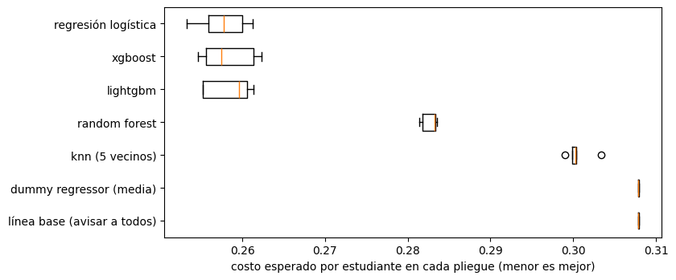
Figura 4. Distribución del costo por pliegue de cada modelo (notebook 05b).
Resultado: la regresión logística, XGBoost y LightGBM empatan (diferencias de 0,1 a 0,2 veces el ruido); random forest y KNN son peores y pierden en los 5 pliegues. El DummyRegressor es idéntico a la línea base. Modelo ganador propuesto: regresión logística, por desempate de simplicidad, rapidez e interpretabilidad (cada coeficiente se puede explicar a un docente). Advertencia: con costos 5 : 1 el aviso llega a unos 90 de cada 100 estudiantes (especificidad cercana a 0,30), de modo que la capacidad real de tutoría de la institución debe definirse; si se avisara solo al 30 % con mayor riesgo, la regresión logística lograría una precisión de 0,983 con 0,426 de recall (el máximo posible es 0,433).
3.6 Notebook 06b · Optimización
Se optimizó solo el modelo ganador con Optuna: 25 ensayos sobre C (0,001 a 100, escala logarítmica) y el umbral de decisión (0,05 a 0,40), con validación cruzada de 3 pliegues sobre 60.000 estudiantes. Se reservó un 25 % (20.000 estudiantes) que la búsqueda no vio para comprobar el resultado sin optimismo. El código está en src/proyecto/models/tuning.py y cada ensayo se registró en MLflow dentro de Databricks (sección 4).
Medida (20.000 reservados) | Parámetros de partida | Parámetros optimizados
C | 1 | 0,0376
Umbral | 0,1667 | 0,1666
Costo por estudiante | 0,2547 | 0,2548
Log loss | 0,3737 | 0,3736
ROC-AUC | 0,8917 | 0,8918
Recall Fail | 0,989 | 0,989
NPV | 0,922 | 0,924
Alertas por 100 | 90,0 | 90,3

La regla de decisión se escribió antes de mirar: usar los parámetros optimizados solo si todo el intervalo del 95 % de la diferencia de costo quedaba por debajo de cero. La diferencia fue +0,0001 con intervalo [−0,00135; +0,00135], que cruza el cero. Conclusión: la optimización no mejora el modelo y se mantienen los parámetros de partida (C = 1, umbral 1/6). Un hallazgo útil: el umbral que encontró la búsqueda (0,1666) coincide con el teórico, señal de que las probabilidades están bien calibradas. Una optimización sin mejora no es un fracaso: demuestra que la regresión logística ya estaba bien configurada.
3.7 Notebook 07b · Validación e interpretación
Es la única etapa que abre el conjunto de prueba. Primero se congelaron las decisiones (regresión logística, C = 1, umbral 1/6, 28 variables) con marca de tiempo, 2026-11-05 20:12:56; la prueba se abrió a las 20:12:58, una sola vez, y se dejó constancia en reports/prueba_abierta.txt. Antes se evaluó si calibrar las probabilidades con 20.000 estudiantes reservados: el log loss fue 0,3737 con y sin calibración, de modo que no se calibró (regla: ganancia de log loss mayor que 0,005 y costo no distinguiblemente peor).
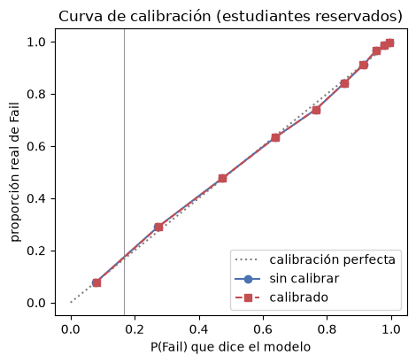
Figura 5. Curva de calibración en los estudiantes reservados: la regresión logística sin calibrar ya sigue la diagonal (notebook 07b).
Métrica en la prueba (20.000) | Modelo | Línea base «avisar a todos» | Intervalo 95 % del modelo
Costo por estudiante | 0,2550 | 0,3079 | [0,2467; 0,2634]
Diferencia de costo | −0,0529 (≈ 17 % menos) | — | [−0,0604; −0,0455]
Recall de Fail | 0,988 | 1,000 | [0,986; 0,990]
NPV (mínimo exigido 0,833) | 0,919 | — | [0,907; 0,930]
Alertas por 100 estudiantes | 89,7 | 100 | [89,3; 90,1]

El modelo supera a «avisar a todos» con una confianza del 95 %. Además, el costo en la prueba (0,2550) coincide con el de los reservados (0,2547): elegir con validación no infló el resultado, es decir, no hubo sobreajuste de selección.
Interpretación. Los coeficientes de la regresión logística (variables estandarizadas) y la importancia SHAP coinciden: pesa más la dificultad del examen (exam_difficulty_Hard con odds ratio 4,5), seguida de la nota previa (previous_exam_score, odds ratio 0,23: cada desviación estándar adicional reduce mucho la probabilidad de Fail), las horas de estudio por día, las pruebas de práctica completadas, los días de preparación, la asistencia y las horas de sueño. El estrés empuja hacia Fail. Las variables sensibles que sí usa el modelo (parent_education, urban_rural y school_type) reparten solo el 4,2 % de la influencia. Límite: esto explica al modelo, no al mundo; son asociaciones, no causas.
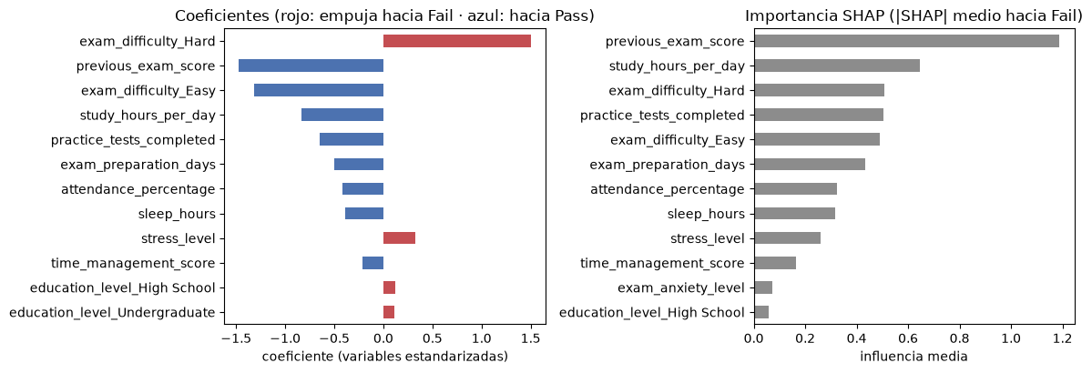
Figura 6. Coeficientes de la regresión logística (izquierda) e importancia SHAP (derecha), notebook 07b.
Auditoría de equidad. El recall de Fail es casi igual en todos los grupos (brecha menor o igual a 0,013 entre géneros, zonas, tipos de colegio, niveles educativos y bandas de edad). La diferencia aparece en las alertas por nivel de ingreso: se avisa al 93,2 % de los estudiantes de ingreso bajo y al 84,0 % de ingreso alto, y el NPV baja a 0,888 en ingreso bajo. family_income no entra al modelo, pero las alertas siguen su brecha real de Fail (76,4 % frente a 59,7 %). Es una alerta de uso responsable: la decisión final siempre la toma una persona.
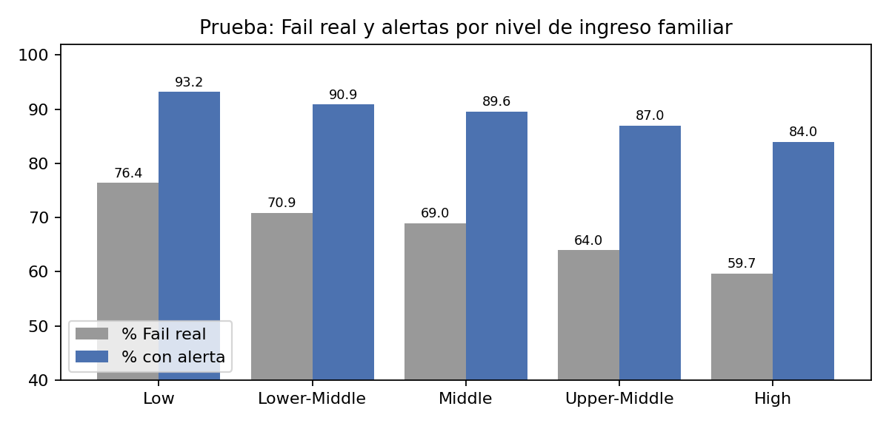
Figura 7. Fail real y alertas por nivel de ingreso familiar en la prueba (datos de reports/07_errores_por_segmento.csv).
3.8 Notebook 08b · Registro del modelo
Registra el modelo final en MLflow con nombre estudiantes_aprueba_o_no, experimento proyecto-registro-aprueba-o-no, versión 1 y alias champion (ejecución 29f92c8497174db78e90cd12220ca183, 2026-11-05 20:25). Se guardaron los parámetros (C = 1, umbral 0,1667, 28 variables, sin calibrar), 32 métricas de la prueba con prefijo test_, la firma (28 columnas de entrada: 12 numéricas y 16 categóricas), un ejemplo de entrada y etiquetas (etapa, decisiones congeladas, unidad de partición).
Comprobación de ida y vuelta: se cargó models:/estudiantes_aprueba_o_no@champion y se compararon las probabilidades de Fail de 500 estudiantes del entrenamiento con las del objeto local: la diferencia máxima fue 0,0 y las alertas fueron idénticas. Como no hay archivo .env en este equipo, el registro quedó en MLflow local (mlflow_local.db) y no en Databricks; registrarlo allí sigue pendiente. Se detectó además que mlflow_local.db es de MLflow 3.18.0 mientras requirements.txt fija 3.17.1, que no puede abrirla.
3.9 Notebook 09b · Inferencia
Convierte el modelo registrado en algo que una persona pueda usar. Exporta models/model.joblib desde el registro (estudiantes_aprueba_o_no@champion), no desde el archivo de la etapa 7, para garantizar que se entrega lo que quedó registrado; el archivo pesa 3,7 KB. Comprobó que el modelo exportado da exactamente las mismas probabilidades que la prueba de la etapa 7 (diferencia máxima 0,0) y el mismo costo (0,2550), sin volver a usar la prueba para decidir nada.
Después escribió models/input_schema.json: las 28 columnas de entrada, los rangos posibles (por ejemplo horas de estudio de 0 a 24, nota de 0 a 100, promedio de 1 a 4), las categorías conocidas, etiquetas en español, el aviso de uso responsable y tres perfiles de ejemplo tomados de estudiantes reales del entrenamiento: riesgo alto, intermedio y bajo. Un dato raro pero posible solo genera una advertencia; un dato imposible hace que la predicción se niegue y explique qué corregir.
Pruebas de la predicción: con un dato faltante (previous_exam_score) responde porque el Pipeline imputa; con datos imposibles (30 horas de estudio, nota 250, promedio 7) se niega con un mensaje claro; y la decisión de la app coincide con la regla «avisar si P(Fail) ≥ 1/6» en 2.000 estudiantes de entrenamiento. Con esa regla se avisa al 90,1 % y se marca «revisar» al 20,5 %. La ficha del modelo se verificó contra las métricas de la prueba (sin campos en blanco y con las mismas cifras).
- EXPERIMENTOS EN DATABRICKS Y MLFLOW
La regla del proyecto es que el seguimiento de experimentos usa MLflow en Databricks, con la conexión leída desde .env (PROFILE o DATABRICKS_HOST y DATABRICKS_TOKEN) mediante configure_mlflow() en src/proyecto/tracking/mlflow_utils.py. Si no hay conexión, la función cae a un respaldo local para que el trabajo no se bloquee.
Elemento | Detalle
Experimento | proyecto-optimizacion-aprueba-o-no (etapa 6)
Plataforma | MLflow dentro del workspace de Databricks (tracking: databricks)
Ejecución madre | 5106d436c4fe4612bdaea74bf6b9ef36 (registrada en reports/06_best_params.json)
Ensayos | 25 ejecuciones anidadas (25 de 25 comprobadas); mejor: ensayo 19, costo 0,2582
Qué guarda cada ensayo | C y umbral, costo y métricas técnicas y de negocio, etiquetas (etapa, modelo, métrica optimizada)
Resultado | Ningún ensayo mejora de forma medible la partida; umbral óptimo ≈ 0,167 (teórico)
Registro de modelos (etapa 8) | Local: estudiantes_aprueba_o_no v1, alias champion; pendiente en Databricks (Unity Catalog)

Lectura de los ensayos. Los cinco mejores ensayos caen con umbral entre 0,152 y 0,181 (centro en 1/6) y con C entre 0,016 y 0,44, con costos de 0,2582 a 0,2592, menos que el ruido entre pliegues (≈ 0,002). La importancia que estima Optuna es 0,95 para el umbral y 0,05 para C: el costo solo se movía cuando el umbral se alejaba de 0,167. Esa evidencia, guardada ensayo por ensayo en Databricks, permite reproducir y defender la decisión de no cambiar los parámetros.
Tracking frente a registro. El tracking de la etapa 6 conserva todos los intentos para compararlos y reproducirlos; el registro de la etapa 8 guarda un único modelo final con versión, firma, ejemplo y métricas de la prueba. El alias champion permite que quien lo use pida «el champion» sin conocer la versión: si algún día hay un modelo mejor, se mueve el alias sin cambiar código.
- APLICACIÓN EN STREAMLIT Y DESPLIEGUE EN DATABRICKS APPS
La aplicación (app/streamlit_app.py) es un formulario que se construye solo a partir del esquema de entrada. Carga models/model.joblib desde un archivo y no consulta MLflow ni el registro de Databricks: no lleva credenciales y no depende de la cuota de ninguna plataforma. Esa regla no cambia al alojarla en Databricks Apps, que solo es el lugar donde corre.
5.1 Cómo se usa
- Se elige un perfil de ejemplo (estudiantes reales del entrenamiento) o se llena el formulario con los 28 datos; cada campo numérico tiene una casilla «No sé» que lo deja vacío.
- Al pulsar Evaluar, la app valida los datos, calcula la probabilidad de Fail y muestra el resultado («ALERTA: posible pérdida del curso» o «Sin alerta»), la probabilidad, un aviso de «revisión recomendada» cuando el modelo duda y un gráfico de probabilidades.
- Muestra la matriz de costos que explica la decisión y el aviso de uso responsable: es una alerta para revisión humana, no una decisión automática.
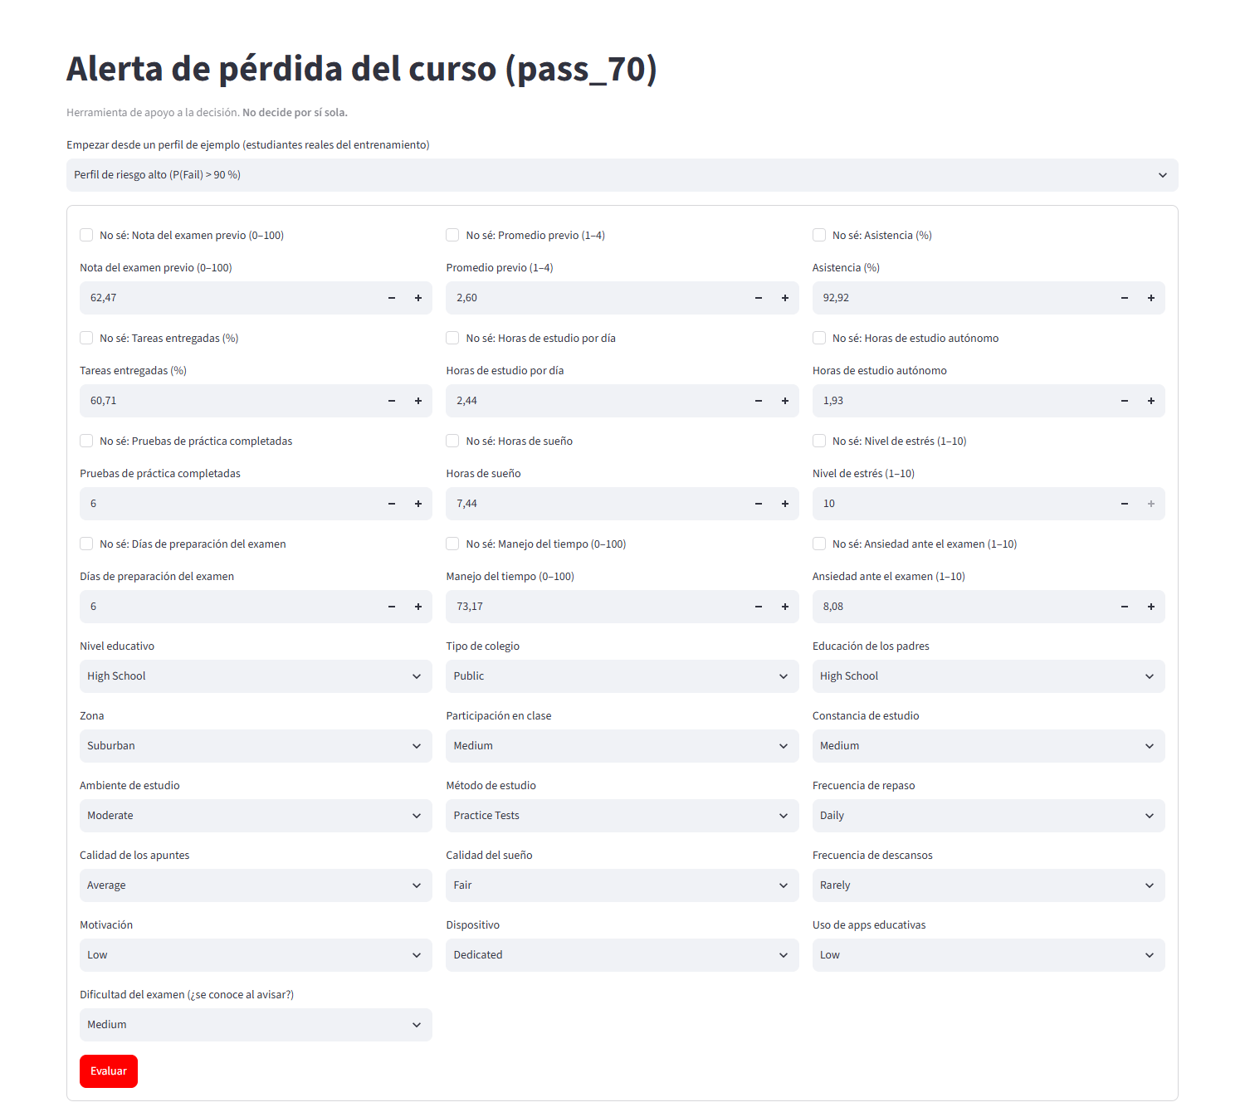
Figura 8. Formulario de la aplicación con un perfil de ejemplo cargado (captura de la app real en local, Edge, 2026-11-06).
5.2 Pruebas con la aplicación real
Se ejecutó la app real con la herramienta de pruebas de Streamlit (AppTest) y también en un navegador. Para cada perfil se compararon el resultado de la app y la predicción directa del modelo: coinciden en los tres casos.
Caso | Resultado de la app | Probabilidad de Fail | Revisión
Perfil de riesgo alto | ALERTA: posible pérdida del curso | 93,8 % | No: el modelo está seguro
Perfil intermedio | ALERTA: posible pérdida del curso | 46,9 % | Sí: la clase más probable es Pass
Perfil de riesgo bajo | Sin alerta | 4,7 % | No
Intermedio con «No sé» en la nota previa | ALERTA: posible pérdida del curso | 46,9 % | Responde sin errores
Datos imposibles (30 h, nota 250, promedio 7) | Se niega a predecir | — | Mensaje: «debe estar entre 0 y 24»

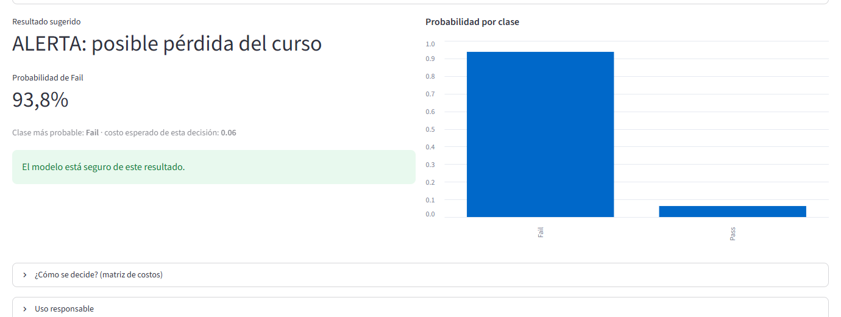
Figura 9. Resultado de la app para el perfil de riesgo alto: alerta con 93,8 %.
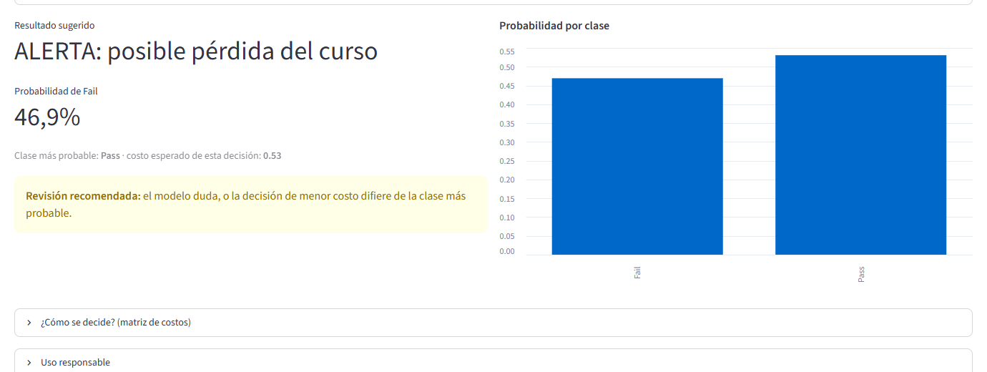
Figura 10. Perfil intermedio: alerta con 46,9 % y revisión recomendada.
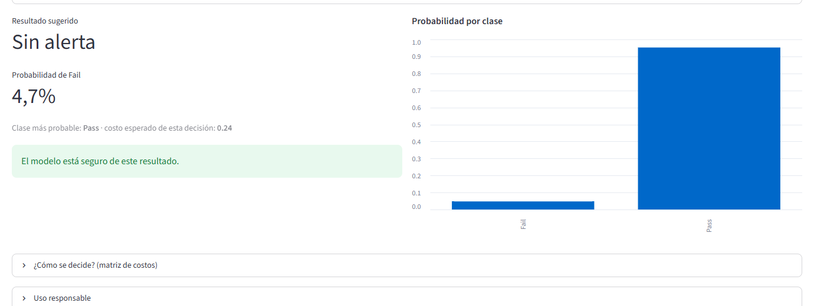
Figura 11. Perfil de riesgo bajo: sin alerta, 4,7 %.
5.3 Preparación para Databricks Apps
El script scripts/prepare_databricks_app.py arma una carpeta limpia (deploy/databricks_app) con solo lo necesario: la app, el código de inferencia, el modelo, el esquema, la ficha, un app.yaml que lanza streamlit run app/streamlit_app.py y un requirements.txt mínimo con cinco paquetes y las versiones del proyecto. Son 10 archivos y 0,04 MB; nunca se copian datos, .env ni credenciales. Para comprobar que el paquete funciona solo, se ejecutó su app en un proceso aparte, sin el repositorio ni src/ en el camino, con el mismo resultado (alerta, 93,8 %). Hay 9 pruebas nuevas (133 en total) que verifican el contenido del paquete, que no se cuelen secretos o datos y que falle con un mensaje claro si falta el modelo.
Paso | Qué se hace
1. En el equipo | Regenerar el paquete (python scripts/prepare_databricks_app.py) y subirlo al repositorio con git add, git commit y git push en la rama feature/orendon
2. Conectar GitHub | En Databricks (Settings, Linked accounts) pegar un token personal de GitHub con permiso de lectura al repositorio
3. Traer el repo | Workspace, Create, Git folder: URL del repositorio, rama feature/orendon y Pull; comprobar que existe deploy/databricks_app
4. Crear la app | Compute, Apps, Create app, tipo Custom, nombre estudiantes-aprueba-o-no, sin recursos adicionales
5. Desplegar | En la app, Deploy y elegir la carpeta deploy/databricks_app del Git folder (la que tiene app.yaml); esperar el estado Running
6. Probar y actualizar | Abrir la URL en una ventana privada y repetir las pruebas; tras un cambio: git push, Pull en el Git folder y Deploy otra vez

Todo se hace desde la interfaz web de Databricks, sin usar el CLI. Estado: el despliegue sigue pendiente porque lo debe hacer el usuario con su cuenta del workspace, y por eso todavía no hay enlace público. Todo lo que no requiere acceso está hecho y probado. Los nombres de menús pueden variar con la versión de Databricks. Cuando exista el enlace, se repetirán estas pruebas en una ventana privada y se anotará el resultado en reports/09_despliegue.md.
- ¿MEJORÓ EL MODELO CON LAS ITERACIONES?
Para responder con honestidad, cada cambio se midió contra lo anterior con los mismos estudiantes (los costos de subconjuntos distintos no son comparables entre sí; ±0,003 es normal). La tabla sale de reports/08_evolucion_modelo.csv.
Etapa y cambio | Estudiantes | Costo | ¿Mejoró?
0 · Sin modelo: avisar a todos | Validación cruzada (80.000) | 0,3079 | Punto de partida
4 · Primer modelo, 35 variables (LightGBM) | Validación cruzada | 0,2579 ± 0,0048 | Sí (−0,050, ≈ 10 veces el ruido)
4 · 28 variables | Validación cruzada | 0,2584 ± 0,0030 | No (queda más simple)
5 · Regresión logística | Validación cruzada | 0,2576 ± 0,0032 | No (empate; gana por simplicidad)
6 · C y umbral optimizados | 20.000 reservados | 0,2548 vs 0,2547 | No (IC [−0,0014; +0,0014])
7 · Calibración | 20.000 reservados | 0,2547 vs 0,2547 | No; no se calibró
7 · PRUEBA (modelo sin cambios) | 20.000 de la prueba | 0,2550 [0,2467; 0,2634] | Sí frente a avisar a todos (−0,0529)

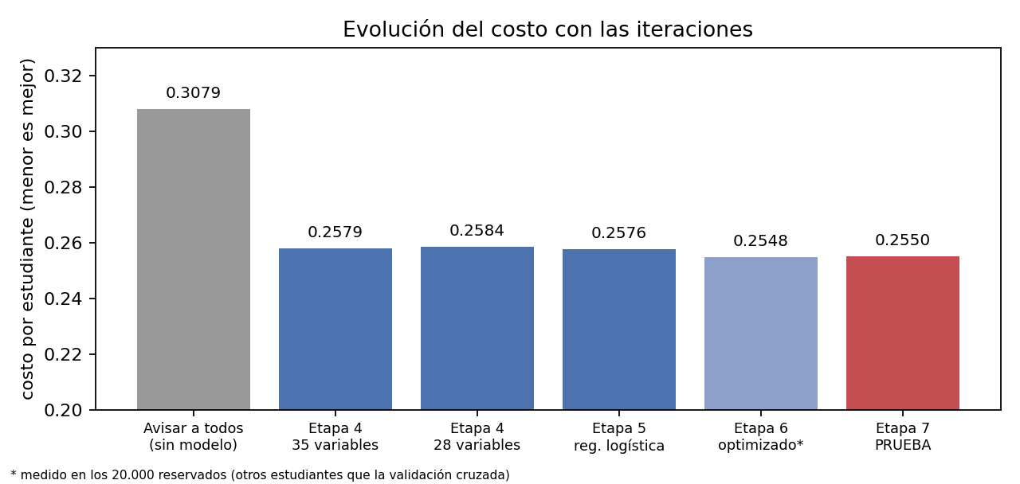
Figura 12. Evolución del costo por estudiante a lo largo de las etapas.
- El modelo sí mejoró frente a no tener modelo: −0,053 por estudiante (≈ 17 %). Esa es la única mejora real y ya estaba en el primer modelo.
- Las iteraciones posteriores (menos variables, cambio de modelo, optimización y calibración) no redujeron el costo de forma medible. Dejaron un modelo más simple, calibrado, explicable y barato de mantener, y demostraron que no quedaba nada más por ganar con C, el umbral o la calibración.
- La prueba coincide con los reservados (0,2550 frente a 0,2547): la selección no infló el resultado.
- Lo que sí movió el costo fue exam_difficulty (sin ella sube de 0,258 a 0,283): es un supuesto de negocio pendiente.
- No mejoró y sigue igual: el modelo avisa a unos 90 de cada 100 estudiantes y avisa más a ingreso bajo (93,2 %) que a ingreso alto (84,0 %).
- CÓMO FUNCIONA EL PROYECTO: ESTRUCTURA DEL REPOSITORIO
El repositorio separa la lógica reutilizable (src/proyecto/) de la orquestación (notebooks/), las decisiones (reports/, especificaciones/) y los entregables (models/, app/). Los notebooks importan de src/, nunca al revés.
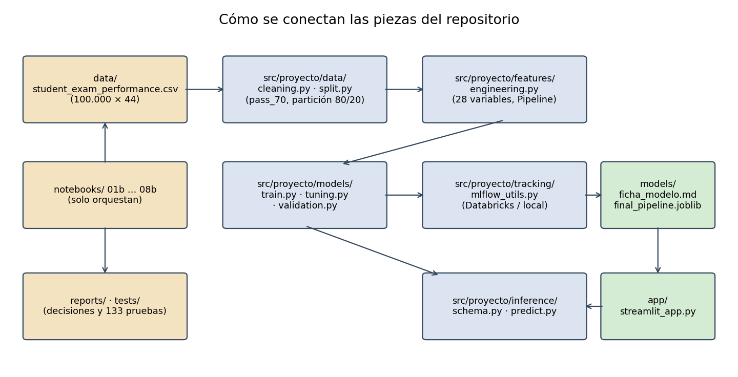
Figura 13. Conexión entre las carpetas y módulos del repositorio.
Pieza | Función
data/ | CSV original (nunca se modifica), README con el diccionario de variables y processed/ con train y test
src/proyecto/data/ | cleaning.py (crea pass_70 con add_target y quita columnas con fuga) y split.py (partición 80/20 estratificada)
src/proyecto/features/ | engineering.py: lista de 28 variables, Pipeline de imputación, codificación y escalado, y make_folds (5 pliegues por fila)
src/proyecto/models/ | train.py (candidatos del torneo), tuning.py (Optuna + MLflow, métricas de costo) y validation.py (calibración, bootstrap, equidad, coeficientes y SHAP, prueba abierta una vez)
src/proyecto/tracking/ | mlflow_utils.py: configure_mlflow() usa Databricks si hay .env y cae a MLflow local si no
src/proyecto/inference/ | schema.py (esquema, rangos posibles, ejemplos) y predict.py (valida la entrada, se niega con datos imposibles y decide por costo): base de la app
tests/ | 133 pruebas con pytest para limpieza, partición, variables, torneo, optimización, validación, tracking, inferencia y paquete de Databricks
reports/ y especificaciones/ | Decisión de cada etapa con su motivo, métricas en JSON y CSV; ficha del modelo en models/
models/ y app/ | model.joblib (exportado del registro), input_schema.json, ficha_modelo.md y final_pipeline.joblib (no se versiona); la app de Streamlit carga el modelo desde un archivo, sin consultar Databricks
scripts/ y deploy/ | prepare_databricks_app.py arma deploy/databricks_app (app.yaml, requirements mínimo, app, modelo y esquema) para Databricks Apps; deploy/ no se versiona

Funcionamiento de punta a punta. (1) cleaning.py crea pass_70 desde exam_score y quita las columnas con fuga; (2) split.py parte 80/20 por fila; (3) engineering.py construye un Pipeline que imputa vacíos, codifica las categorías y escala las numéricas, ajustado solo con el entrenamiento; (4) el modelo (regresión logística con C = 1) calcula P(Fail); (5) se avisa si P(Fail) ≥ 1/6; (6) validation.py audita y congela las decisiones, y mlflow_utils.py registra el modelo con alias champion. Con un estudiante nuevo, predict.py valida las columnas y los rangos y devuelve la probabilidad y la alerta; en la app, la persona del equipo académico revisa cada caso antes de actuar.
- REFLEXIÓN Y PREGUNTAS
¿Por qué ganó la regresión logística si LightGBM y XGBoost son más potentes?
Porque empataron en costo dentro del ruido (0,2576, 0,2583 y 0,2584). Con datos de relaciones casi lineales, el modelo más simple rinde igual y se explica mejor. El criterio de desempate fue la interpretabilidad.
¿Es útil un modelo que avisa a 90 de cada 100 estudiantes?
Con costos 5 : 1 el modelo es más barato que no tener modelo, pero casi no filtra. Su valor real depende de la capacidad de tutoría: si solo se puede atender al 30 % o al 50 %, la regresión logística concentra mejor las alertas (precisión 0,98 y 0,94). La institución debe definir esa capacidad y confirmar los costos.
¿Está la app desplegada en Databricks?
Todavía no. La app funciona en local y su paquete para Databricks Apps está armado y probado de forma independiente, pero el despliegue lo debe hacer el usuario desde la interfaz de Databricks con su cuenta (traer el repositorio con un Git folder y crear la app). Por eso no hay enlace público; no se muestra ninguno ni se simula uno. Los pasos están escritos en reports/09_despliegue.md.
¿Qué riesgos quedan abiertos?
- exam_difficulty: si no se conoce al avisar, el modelo pierde la mitad de su ventaja.
- Costos 5 : 1 y capacidad de tutoría: son supuestos que la institución debe validar.
- Equidad por ingreso: más alertas y menor NPV en ingreso bajo; usar la alerta como apoyo y no como sanción.
- Datos posiblemente sintéticos y licencia por verificar: los resultados no se pueden asumir como válidos para otra institución.
- Operación: el registro está en MLflow local (no en Databricks), la versión de MLflow de requirements.txt (3.17.1) no abre mlflow_local.db (3.18.0) y el despliegue de la app en Databricks Apps sigue pendiente (la app y su paquete ya están listos y probados).

CONCLUSIONES

Del presente esfuerzo de aprendizaje, sobre el despliegue de un modelo predictivo de ML para el caso de exámenes estudiantiles, se deprenden algunas conclusiones interesantes, a saber:

1. Problema bien planteado: se definió pass_70 (Fail si nota < 70), con costo asimétrico 5 : 1 y la estrategia «avisar a todos» (costo 0,308) como línea base. La exactitud sola habría sido engañosa.
2. Los datos exigieron decisiones cuidadosas: se excluyeron seis columnas por fuga de información, no se borraron filas con vacíos (41,9 % de los estudiantes) y se partió por fila (student_id único) con 69,2 % de Fail en ambas particiones.
3. Variables: de 35 se pasó a 28 sin perder rendimiento. Ninguna variable creada mejoró; la más influyente es exam_difficulty, un supuesto de negocio que debe confirmarse, seguida de previous_exam_score, study_hours_per_day y practice_tests_completed.
4. Modelo ganador: regresión logística (C = 1, umbral 1/6, sin calibrar), empatada con XGBoost y LightGBM y elegida por simplicidad e interpretabilidad. Costo en la prueba 0,2550 [0,2467; 0,2634] frente a 0,3079, recall de Fail 0,988 y NPV 0,919.
5. Mejora con las iteraciones: solo pasar de no tener modelo a tenerlo fue una mejora real (≈ 17 %). Seleccionar variables, cambiar de modelo, optimizar con 25 ensayos en Databricks y calibrar quedaron dentro del ruido; sirvieron para dejar un modelo más simple y confirmar que no había nada más por ganar. La prueba coincide con los reservados, sin sobreajuste de selección.
6. Uso responsable: el modelo avisa a unos 90 de cada 100 estudiantes y avisa más a ingreso bajo. Debe usarse como alerta de apoyo con revisión humana, definiendo antes la capacidad de tutoría y los costos reales.
7. Aplicación: el modelo se exportó del registro y da las mismas probabilidades que la prueba; la app de Streamlit valida los datos (se niega con valores imposibles), acepta «No sé» y alerta con la probabilidad (93,8 %, 46,9 % y 4,7 % en los tres perfiles probados). El paquete para Databricks Apps está armado y corre solo.
8. Próximos pasos: desplegar la app en Databricks Apps (se hace desde la interfaz web: git push, Git folder con Pull y Apps) y probar el enlace, registrar el modelo en Databricks (completar .env), fijar mlflow==3.18.0 en requirements.txt y confirmar con la institución los costos, la capacidad de tutoría y exam_difficulty.

BIBLIOGRAFÍA, WEBGRAFÍA Y REFERENCIAS

[1] Fatimah, M. (s. f.). Student Exam Performance & Success Dataset. Kaggle. https://www.kaggle.com/datasets/mobeenfatimah/student-exam-performance-and-success-dataset
[2] Chapman, P. et al. (2000). CRISP-DM 1.0: Step-by-step data mining guide.
[3] Pedregosa, F. et al. (2011). Scikit-learn: Machine Learning in Python. Journal of Machine Learning Research, 12.
[4] Akiba, T. et al. (2019). Optuna: A next-generation hyperparameter optimization framework. KDD.
[5] Lundberg, S. y Lee, S. (2017). A unified approach to interpreting model predictions (SHAP). NeurIPS.
[6] MLflow Documentation: Tracking and Model Registry. https://mlflow.org/docs/latest/
[7] Repositorio del proyecto: CLAUDE.md, especificacion-proyecto.md, reports/*.md y models/ficha_modelo.md.

Herramientas OnLine:

- Anthropic, Claude Pro.
- Google, Gemini AI
- Google, LM Notebook AI
- OpenAI, ChatGPT.



Medellín, 07 de Noviembre de 2026.

ANEXOS

Anexo Nro. 1

Diapositivas para presentación del caso en clase

Ver Páginas siguientes.

